**Manual de sistema**

**para**

**proyecto CineTEC**

**Preparado por: Dennis Arias León**

**Oscar Cortés Cordero**

**Danny Xie Li**

**Instituto Tecnológico de Costa Rica**

**03 de Junio del 2018**

**Índice**

1. **INTRODUCCIÓN…………………………………………………………….**
   1. **Visión general LISTO**
   2. **Definición del problema LISTO**
   3. **Solución propuesta LISTO**
   4. **Justificación LISTO**
   5. **Descripción del documento LISTO**
2. **ÁMBITO DEL SISTEMA**
   1. **Objetivos LISTO**
   2. **Criterios de éxito**
   3. **Alcances y suposiciones**
   4. **Restricciones**
   5. **Funcionamiento LISTO**
3. **ARQUITECTURA DEL SISTEMA**
   1. **Descripción LISTO**
   2. **Diagrama de capas – paquetes**
   3. **Diagrama de componentes**
   4. **Diagrama de clases y su descripción detallada**
   5. **Diagrama de instalación**
4. **BASE DE DATOS**
   1. **Esquema LISTO**
   2. **Descripción detallada de cada tabla LISTO**
   3. **Restricciones de integridad referencial LISTO**
5. **PRUEBAS**
   1. **Estrategia**
   2. **Resultados del test**
6. **REFLEXIÓN**
   1. **Evaluación**
   2. **Lecciones**
   3. **Errores y limitaciones conocidos**
7. **APÉNDICES**
8. **ERS LISTO**
9. **Tablas de la base de datos LISTO**
10. **Otros documentos**
    1. **Minutas LISTO**
    2. **Cronograma LISTO**
11. **Interfaz de usuario**
12. **Programación**
    1. **Descripción programas capa interfaz usuario**
    2. **Descripción programas capas reglas negocios**
    3. **Descripción plan de pruebas**
    4. **Tipos de datos abstractos**
    5. **Especificaciones del método**

**Manual de sistema**

**Informe final**

1. **Introducción** 
   1. **Visión general**

El sistema actual descrito para satisfacer los casos de uso de la aplicación CineTEC permite a los usuarios regulares crear su propia cuenta en el sistema para poder acceder a un conjunto de funcionalidades que fueron descritos por el cliente del sistema tales como buscar películas, en esta funcionalidad se puede, además, buscar por nombre, género, director, actores principales, año y keyword. Además, el usuario regular del sistema marcar películas como favoritas si se encuentra disponibles películas de su agrado que desea marcarlas como favoritas, ver recomendaciones de películas hechas por el sistema, visualizar las películas marcadas como favoritas, estas están marcadas por el usuario regular como favoritas, este también podrá desmarcar las películas marcadas como favoritas. También comentar películas que desee y tendrá la opción de visualizar películas que se encuentra registrado en el sistema. Algunas funcionalidades que puede tener el administrador son insertar películas, editar las películas. El administrador tendrá el derecho de visualizar todos los usuarios regulares registrados en el sistema, además este podrá bloquear y desbloquear usuarios regulares de la aplicación CineTEC. Para poder tener un control en la aplicación en caso de que un usuario regular realice disturbios o cause irregulares que afecte la integridad de la aplicación o afecte a de otros usuarios registrados en el sistema. Además, el usuario administrador tendrá la posibilidad de visualizar las películas registradas en el sistema. El sistema será habilitado para el registrado de varios administradores, estos con sus funcionalidades mencionados anteriormente.

* 1. **Definición del problema**

El problema que se presenta es de una empresa de cines llamada *“Cines 35 mm”,* el cual la empresa se dedica a la exhibición de películas de la cual desea incentivar el gusto por ver películas en las personas, por medio de una aplicación Android innovando, en el uso de nuevas tecnologías para expandir su exhibición de películas. Por medio de esta aplicación le exhibe a las personas películas, para conocer los gustos de las personas para promover en sus tiendas, donde proporcionan mercadería sobre las películas preferidas por los usuarios y de esta forma aumentar las ventas de películas en sus tiendas.

En el sistema se requerirán dos tipos de plataforma, la plataforma usuario regular y el usuario administrador, de las cuales tendrá funcionalidades diferentes que se describirán a continuación.

En la plataforma de usuario regular se espera tener las funcionalidades como registrarse en la plataforma por medio de un correo. Cada usuario regular deberá contar con un nombre de usuario y una contraseña para poder ingresar al sistema. El nombre de usuario será desplegado en la sección de comentarios. Otros de los problemas a describir es buscar y visualizar películas registradas en el sistema. En cada visualización se le debe mostrar los datos de la película que se definirán en la plataforma del usuario administrado. Como parte del problema la búsqueda se debe realizar por nombre, director, actores principales, género, año o keywords. Luego existe la posibilidad de marcar y visualizar las películas que el usuario considere como favoritas, visualizar las recomendaciones de películas realizadas por el sistema. Por último, el usuario regular tendrá acceso a la funcionalidad de comentar películas que desee en el sistema CineTEC.

En la plataforma del usuario administrador se requiere que el usuario administrador pueda registrarse en el sistema por medio de un correo, además deberá contar con un nombre de usuario y contraseña para poder ingresar al sistema. Entre las funcionalidades descritos por el cliente, el usuario administrador podrá insertar, editar películas. Luego bloquear y desbloquear usuarios. Por último, la funcionalidad de visualizar películas registrados en el sistema.

Otros problemas planteados son en la plataforma en la cual se va a ejecutar la aplicación y el desarrollo de este. Se usará el ambiente de desarrollo Android Studio para el desarrollo de la aplicación usando el lenguaje Java. Además, otras limitaciones son la base de datos que se debe usar para el almacenar los datos son MySQL, Ms SQL Server o SQLite. Por lo siguiente en el desarrollo de los textos de casos de usos se usará la herramienta REM, para el desarrollo de diagramas se usará Visual Paradigm y para el desarrollo de prototipos la herramienta de JustInMind.

* 1. **Solución propuesta**

La solución propuesta para satisfacer las necesidades de los diferentes usuarios en las diversas plataformas y adaptar cada problema presente para el desarrollo efectivo del sistema, se planteará el desarrollo de una aplicación en Android que cuente con las funcionalidades de los diferentes usuarios que pueda satisfacer los casos de usos dentro del sistema. Por ejemplo, un problema descrito por el cliente es la presencia de dos plataformas una de cliente y una de administrador, cada plataforma cuenta con sus propios funcionalidades, en donde ambos clase de usuarios deberán registrarse en el sistema por medio del registro de sus datos personales en el sistema y de esta forma son almacenados en el sistema para poder ingresar al sistema por medio de verificación de datos con su nombre de usuario y contraseña, el usuario regular podrá visualizar las películas que le proporciona el sistema, además este podrá buscar una película por diversos parámetros por ejemplo, género, director, nombre, año, actores o keywords. Otro problema que se quiere proponer solución por medio de la aplicación en la sección de usuario regular es visualizar y marcar películas que son consideradas como favoritas por el usuario regular. Finalmente, se brindará la opción de que el usuario regular podrá comentar sobre películas.

Los diversos problemas que se buscan resolver y analizar por medio de la aplicación, se dará el planteamiento de la plataforma de administrador que presenta una serie de problemas que se desea resolver tales como, la opción de bloquear y desbloquear usuarios regulares que se encuentra registrados en el sistema. Poder editar, registrar y visualizar las películas manipulados por el administrador.

* 1. **Justificación**

Los beneficios que se obtendrá con los problemas descritos anteriormente y la propuesta de solución dada a cada problema, dan la oportunidad para que pueda adquirir de información de las películas que le agrade a los usuarios, exhibir películas para promover el gusto por películas a las personas. En el planteamiento inicial se describió detalladamente el objetivo del sistema a desarrollar que es conocer los gustos de las personas por las películas para poder así promover en las tiendas mercaderías sobre las películas preferidas de los usuarios. Este último beneficio descrito beneficiará las tiendas en obtener un incremento en los ingresos en las tiendas.

* 1. **Descripción del documento**

En este documento se plantea una descripción específica del sistema, en la programación, funcionamiento, describir cada módulo, los objetivos, alcances, componentes, la estructura, la reflexión y descripciones de las pruebas realizadas en el sistema. Este documento se dirige a los diferentes equipos de trabajos involucrados en el sistema. Este se divide en diferentes secciones tales como: la descripción de la empresa, ámbito del sistema, arquitectura del sistema, base de datos, sección de pruebas que se realizaron, sección de reflexión y el apéndice en donde se adjunta los documentos de especificación de requisitos, los prototipos, interfaces, minutas, cronogramas y la descripción de la programación en el desarrollo del proyecto.

Se debe realizar la lectura de dicho documento en forma vertical en caso de existir alguna anomalía comunicarlo con el analista de negocios que desarrolló el documento para evitar con funciones en la lectura de dicho documento.

**II. Ámbito del sistema**

**2.1. Objetivos**

**2.1.1. Objetivos generales**

* Desarrollar una aplicación para incentivar el gusto por ver películas en las personas
* Conocer los gustos de las personas para promoverlo en las tiendas.
* Mejorar las ventas de mercadería en las tiendas por medio de la aplicación

**2.1.2. Objetivos específicos**

* Registrar película

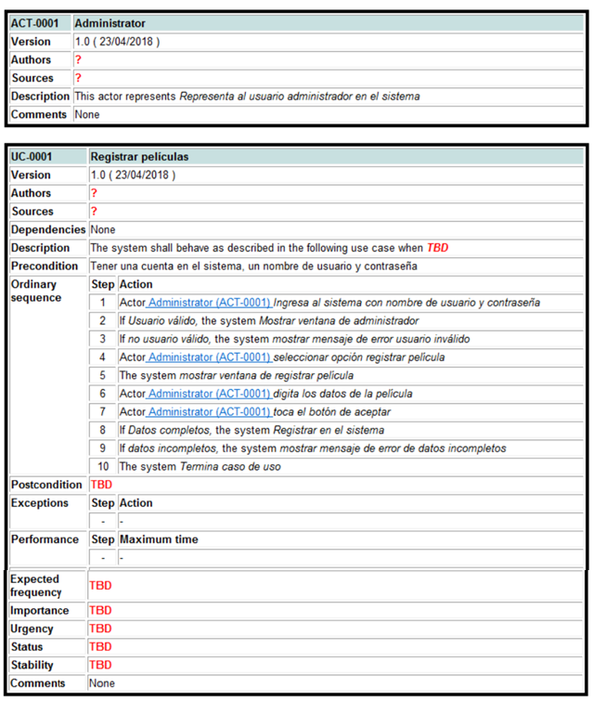

* Editar película

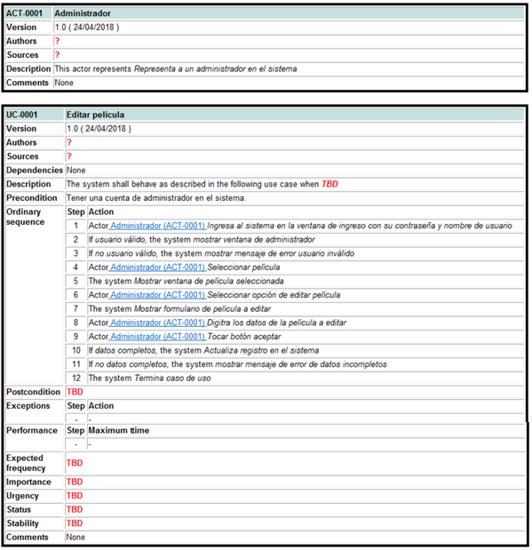

* Bloquear y desbloquear usuarios

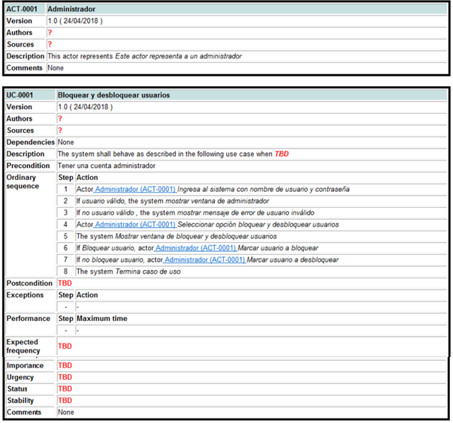

* Buscar películas

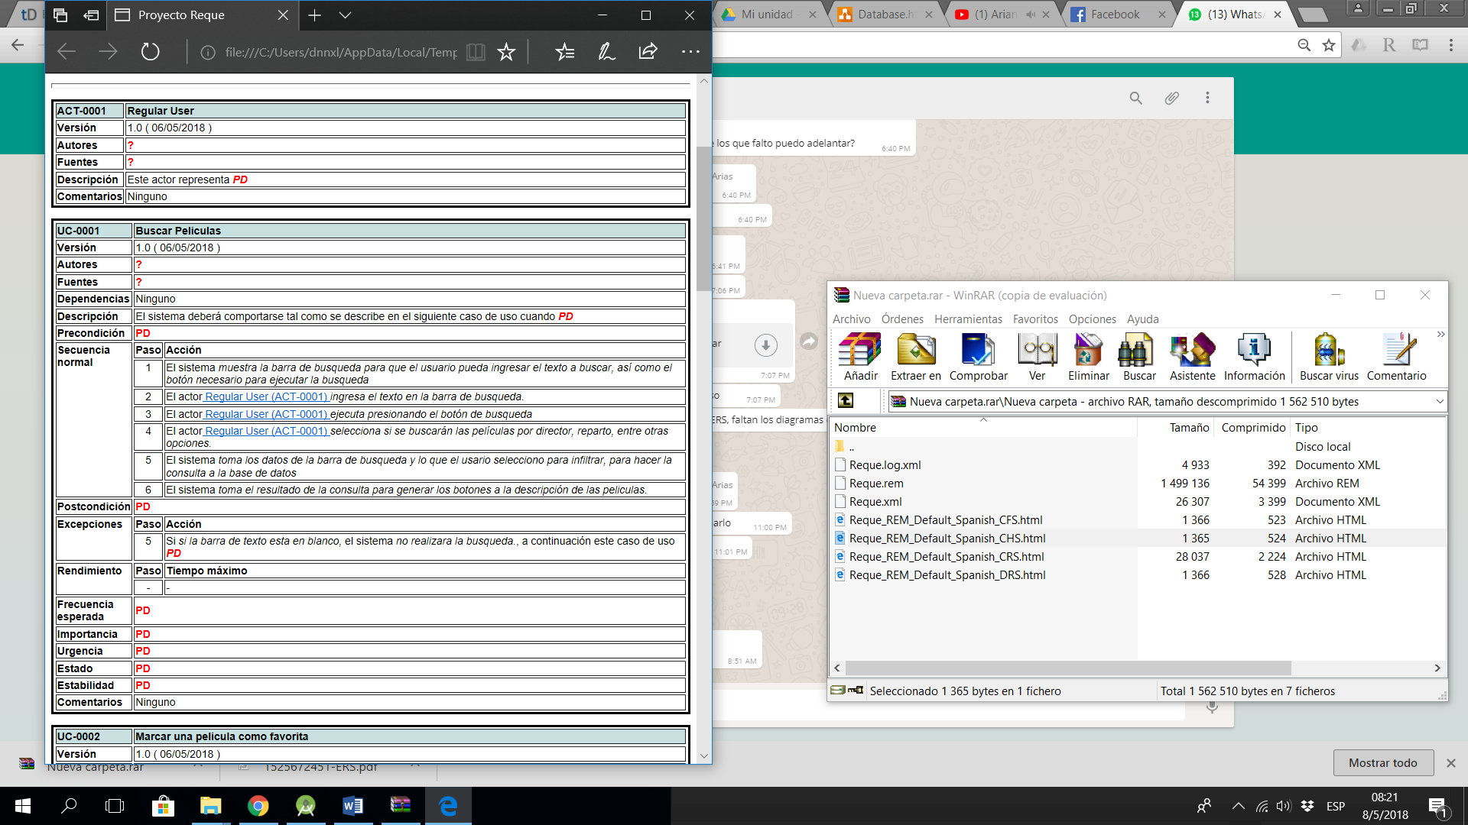

* Marcar película como favorita



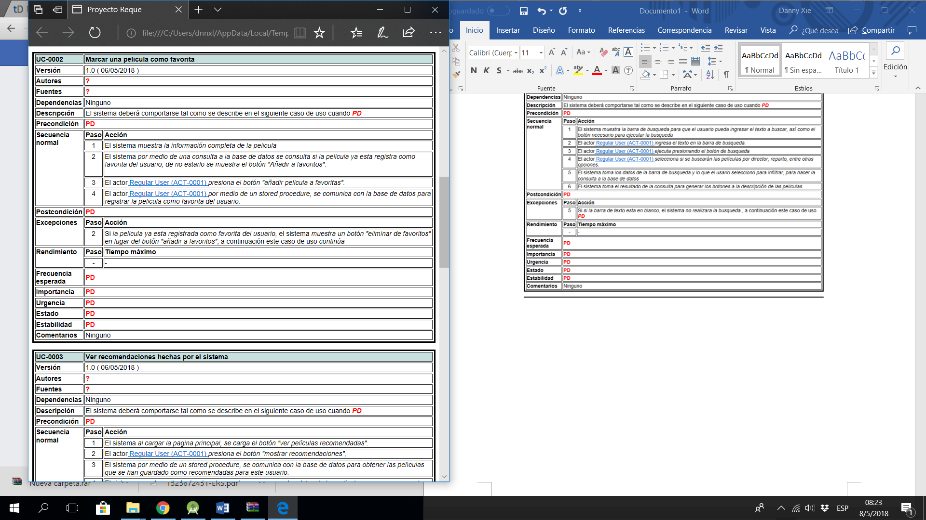

* Ver recomendaciones hechas por el sistema

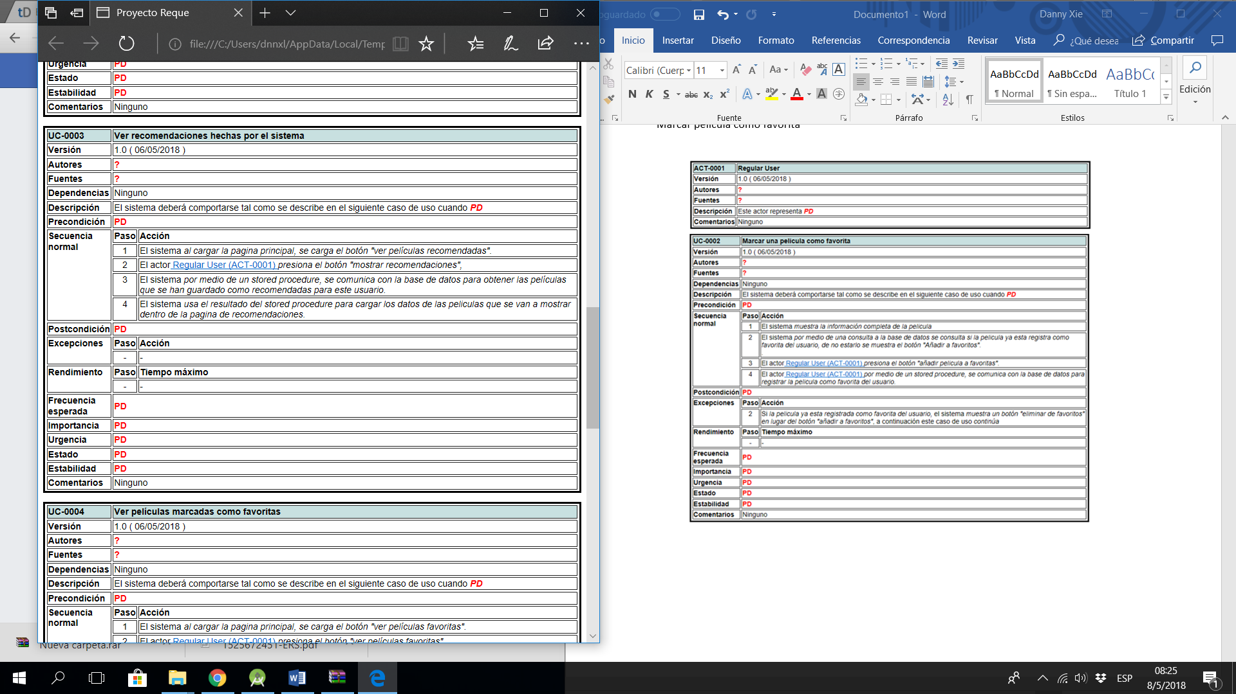

* Ver películas marcadas como favoritas

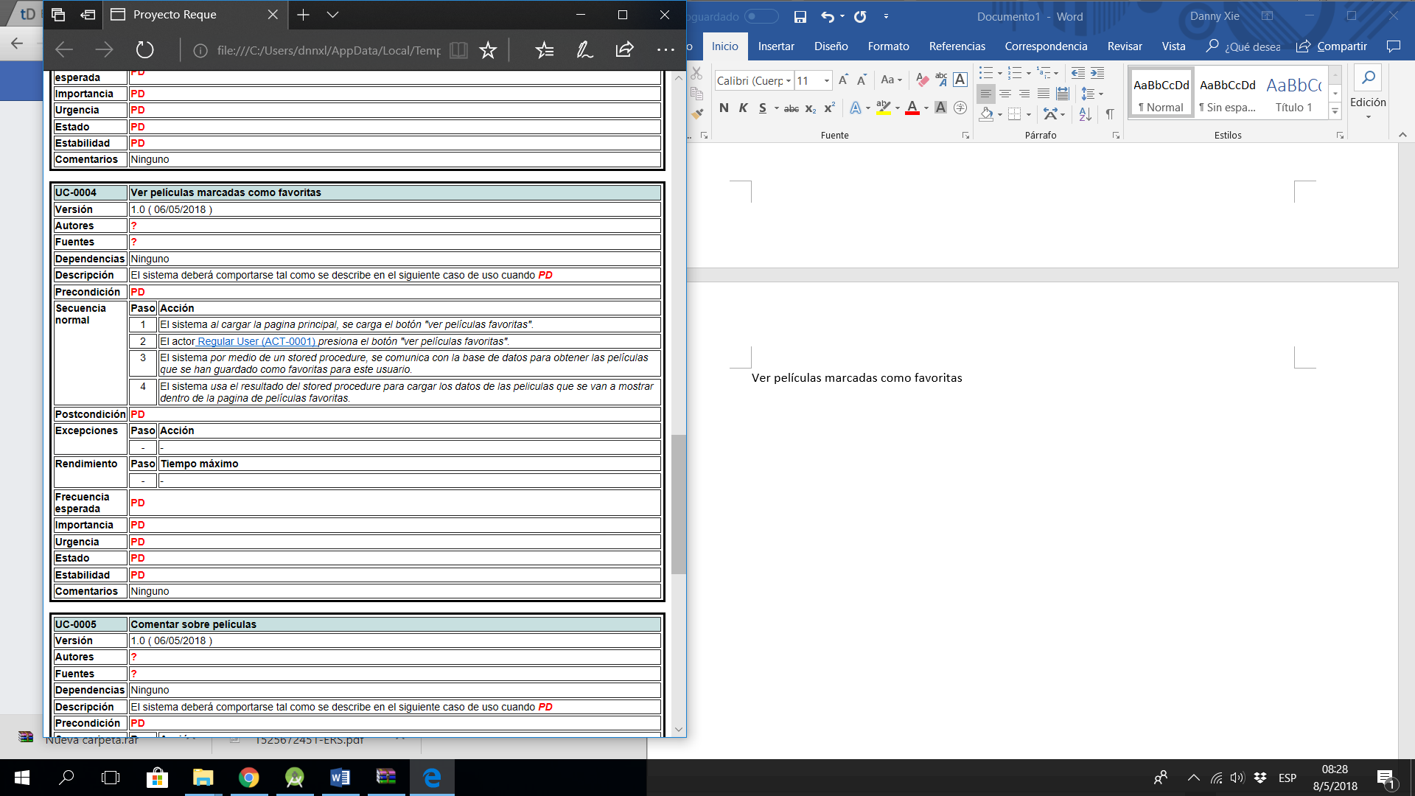

* Comentar sobre películas

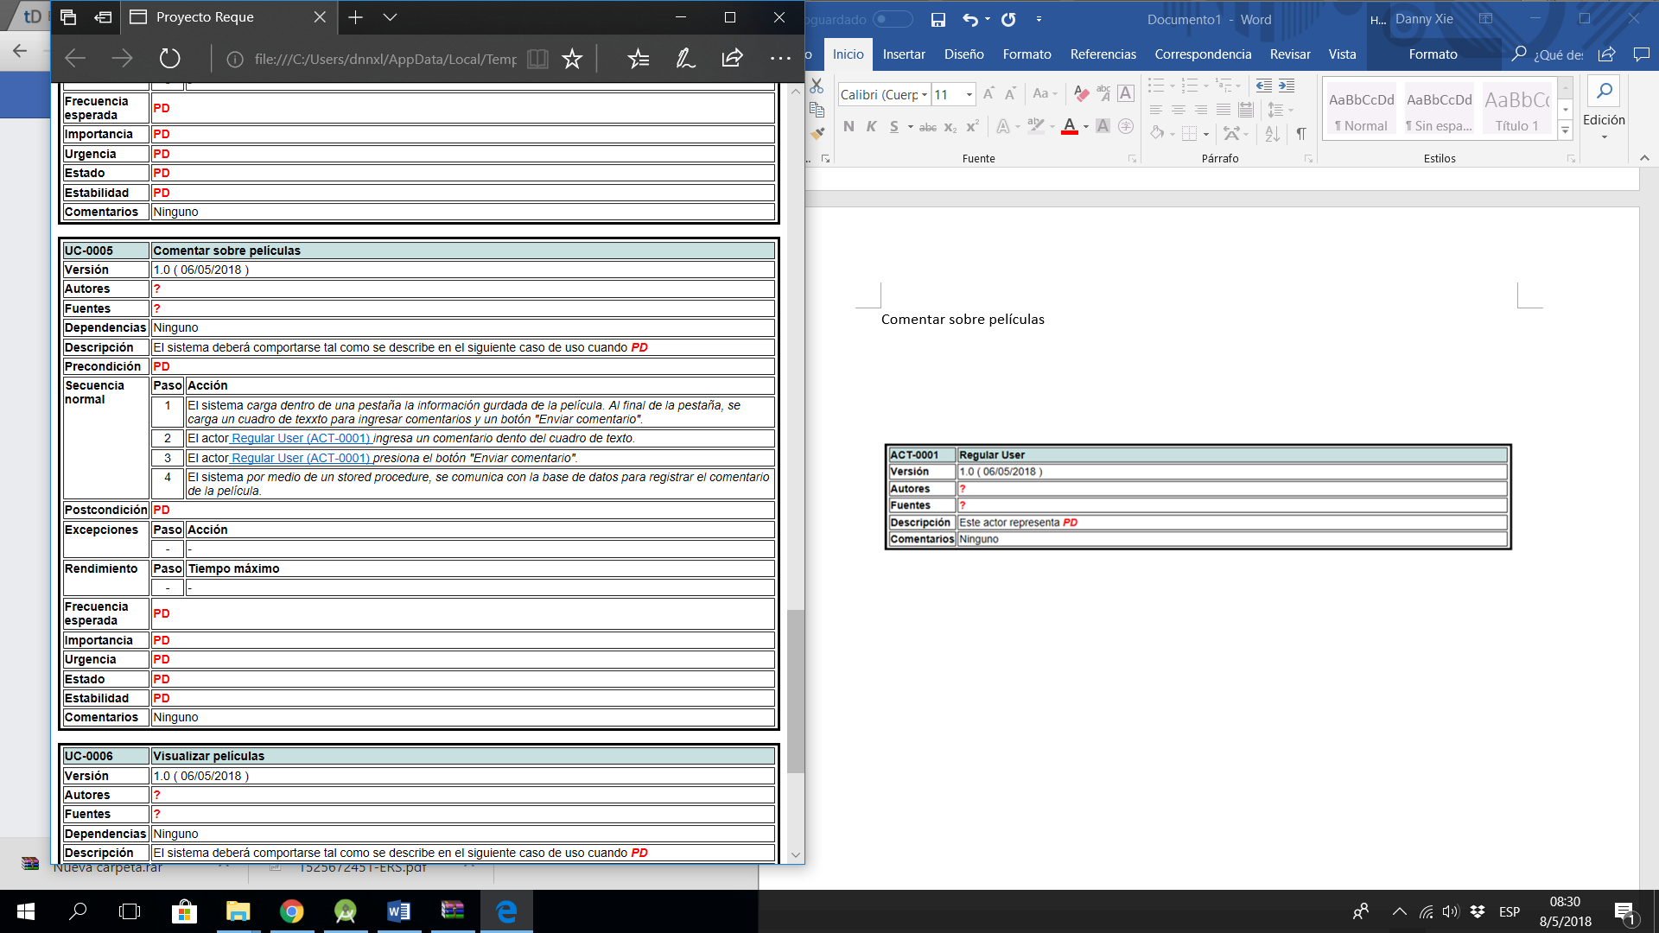

* Visualizar películas

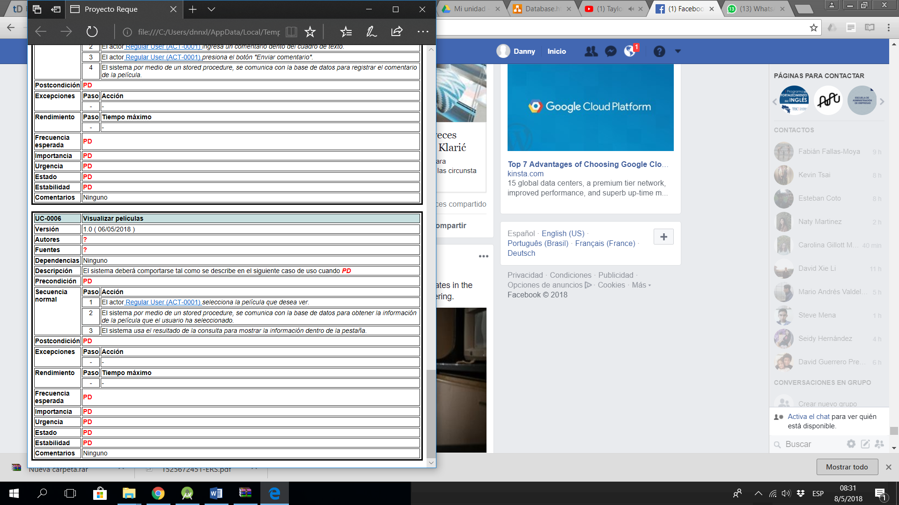

**2.2. Criterios de éxito**

* Registrar película: Los administradores pueden ingresar películas desde la ventana de registro de películas y estás son guardadas en la base de datos.
* Editar Película: Los administradores pueden modificar los datos de las películas que elijan, sus cambios quedan registrados dentro de la base de datos.
* Bloquear y desbloquear usuarios: Los administradores pueden bloquear y desbloquear correctamente a los usuarios que deseen, la información del usuario se actualiza de manera correcta dentro de la base de datos.
* Buscar películas La búsqueda de películas se hace de forma correcta, utilizando los parámetros proporcionados por el usuario para hacer la consulta a la base de datos que va a devolver todas las películas con coincidencias.
* Marcar película como favorita: Los usuarios pueden marcar las películas que deseen como favoritas y se guarda dicha información de manera correcta dentro de la base de datos.
* Ver recomendaciones hechas por el sistema: Las recomendaciones que realiza el sistema se pueden cargar de manera exitosa de la base de datos para luego mostrarse al usuario.
* Ver películas marcadas como favoritas: Se pueden cargar de manera correcta todas las películas que el usuario haya almacenado como favoritas, para poder mostrarlas cuando el usuario desee verlas.
* Comentar sobre películas: El sistema permite de forma correcta que los usuarios pueden ingresar los comentarios que deseen para las películas que hayan entrado a ver.
* Ver películas: El sistema carga de manera correcta la información almacenada en la base de datos sobre la película que el usuario ha seleccionado para ver.

**2.3. Alcances y suposiciones**

**2.4. Restricciones**

**2.5. Funcionamiento**

* **Hardware**

Será necesario disponer de un dispositivo móvil inteligente en buen estado, con espacio disponible aproximadamente de 85 MB y además una buena conectividad con la red del servidor para poder realizar transacciones en la aplicación.

* **Software**

La aplicación se desarrolló bajo el sistema operativo Android versión 7.1.1, en este sistema operativo se instalará la aplicación CineTEC versión 1.0 que enviará y recibirá solicitudes del servidor Apache, la versión 2.4. El servidor se comunicará con MySQL versión 5.0.12 como gestor de base de datos, este incluye una interfaz de phpMyAdmin versión 4.7.9 y como lenguaje de implementación en el desarrollo de la aplicación se utilizó Java en el ambiente de desarrollo Android Studio.

Los usuarios que instalan la aplicación deberán tener una versión de Android 7.1.1 o superior, se recomienda esta versión para evitar problemas de visualización de datos o otros problemas que afecte la calidad de la aplicación.

La aplicación se desarrolló usando la arquitectura de software MVC conocido como modelo vista controlador.

* **Operación**

El espacio o recursos que consuma la aplicación no deben sobrepasar los 85 MB y el tiempo de respuesta de las consultas u operaciones a ejecutar no superan 2 segundos de espera.

1. **Arquitectura del sistema**
   1. **Descripción**

En este informe se detallan el análisis funcional de soporte para actualizar la arquitectura de datos o sistema. En este sistema se utiliza la arquitectura en capas, este se enfoca en la distribución de roles y responsabilidades de forma jerárquica, de la cual se utilizó el modelo mvc (modelo, vista, controlador) para el desarrollo de la aplicación Android para la comunicación entre el client, la vista y el controlador. Este consiste en una capa cliente, capa de servicio, capa lógica y la capa de la base de datos.

* 1. **Diagrama de capas-paquetes**
  2. **Diagrama de componentes**
  3. **Diagrama de clases y su descripción**

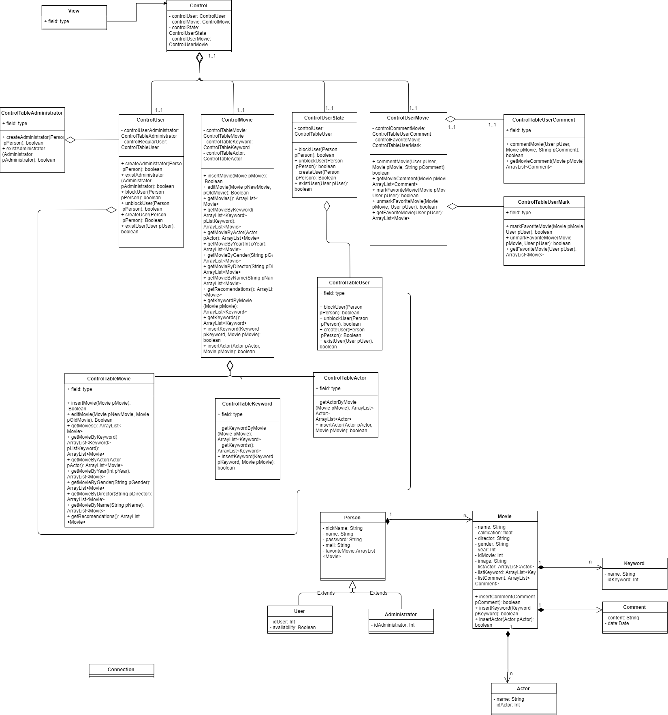

**Clases del dominio**

1. **Clase Person**: representa la tabla Person en la base de datos de la cual está clase posee los atributos nickName, name, password, mail que estos representan columnas en la tabla Person. Además, la clase Person posee el atributo favoriteMovie que este representa la tabla relación que tiene la tabla Person con la tabla Movie, está tabla de relación se llama PersonMarkMovie.

1. **Clase User**: Esta clase representa el usuario regular que extiende de la clase Person, posee los atributos y métodos definidos anteriormente en el diagrama.

1. **Clase Administrator**: Esta clase representa el administrador que extiende de la clase User, posee los atributos definidos en el diagrama anterior.
2. **Clase Movie**: Esta clase representa las películas, en el diagrama se puede observar los atributos y métodos que posee está clase.

1. **Clase Actor**: Este representa la tabla Actor que los atributos de la clase Actor son plasmados en la tabla Actor como atributos.

1. **Clase keyword**: Esta clase representa la tabla Keyword en el diagrama de clases representa la clase keyword.

1. **Clase comment**: Esta clase posee los atributos comments y date, son similares a la tabla Comment de la base de datos.

# Clases de control de cada caso de uso

# Clase ControlTableMovie: Esta tabla representa la relación que tiene la tabla Administrator con la tabla Movie, además, las relaciones MovieHasKeyword representa como getMovieByKeyword para recuperar las películas por keywords. La relación MovieHasActor representa como método en la clase getMovieByActor para recuperar películas por Actor.

1. **Clase ControlTableKeyword**: Esta clase manipula la tabla keyword, recupera e inserta keywords.

1. **Clase ControlTableActor**: Esta clase manipula la tabla Actor, entre sus métodos está insertar actores y recuperar actores.

1. **Clase ControlTableUser**: Esta clase manipula la tabla User, entre sus métodos está bloquear, desbloquear usuarios, crear usuarios y revisar usuarios. Estos métodos representan los casos de uso, además son procedimientos en la base de datos.

1. **Clase ControlTableUserComment**: Esta clase manipula la tabla UserCommentMovie que es la relación User Comment Movie.

1. **Clase ControlTableUserMark**: Esta clase manipula la tabla UserMarkMovie, que manipula la relación User Mark Movie.
2. **Clase ControlUser**: Está clase contiene como atributos

ControlTableAdministrator y ControlTableUser, que se encarga de manipular los usuarios en la base de datos por medio de los atributos definidos.

1. **Clase ControlMovie**: Está clase contiene los atributos ControlTableMovie, ControlTableKeyword y ControlTableActor que se encarga de manipular los datos con relación con películas en la base de datos por medio de los atributos definidos en la clase.

1. **Clase ControlUserState**: Está clase contiene como atributos una instancia de la clase ControlTableUser que por medio de los atributos manipula lo relacionado con la clase Usuario, controla el caso de uso bloquear, desbloquear usuarios e insertar usuarios.

1. **Clase ControlUserMovie**: Está clase posee los atributos instancias de las clases ControlTableUserComment y ControlTableUserMark. Que se encarga de manipular todos los datos con relación al usuario y las películas como marcar películas como favoritos, comentar películas, tomar todas las películas favoritas de un usuario, entre otros métodos definidos en la clase para la manipulación de datos del usuario y películas.

# Clase Control General

1. **Clase Control**: Está clase contendrá todas las clases controladores definidos anteriormente.

**4. Base de datos**

**4.1 Esquema**

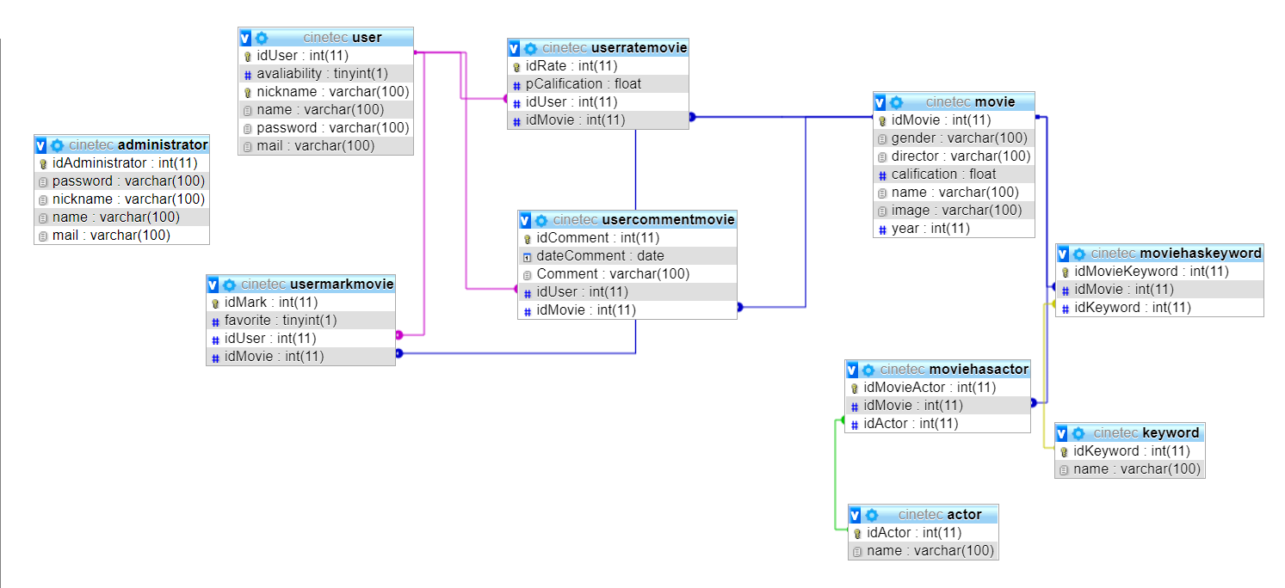

Descripción: Modelo entidad relación de la base de datos del sistema CineTEC. Este compuesto por seis entidades, en el modelo anterior se puede observar las relaciones entre las entidades, los atributos que distingue cada entidad. Entre las entidades que se pueden observar son: Person, Administrator, User, Movie, Actor y Keyword.

Este diagrama se desarrolló con base al diagrama de clases. A continuación, se describirá cada entidad y sus atributos, en el diccionario de datos.

**4.2 Descripción de entidad**

A continuación, se presenta las definiciones y descripciones de los datos usados en el sistema. Se menciona todas las columnas, las columnas y las características.

|  |  |  |  |  |  |
| --- | --- | --- | --- | --- | --- |
| **Diccionario de datos** | | | | | |
| **Entidad** | **Atributo** | **Tipo de dato** | **PK/FK** | **Tamaño** | **Descripción** |
| **Actor** | idActor | Number | PK | 11 | Llave primaria de la entidad Actor |
| name | Varchar | No | 100 | Atributo nombre de actor |
| **Administrator** | idAdministrator | Number | PK | 11 | Llave primaria de la entidad administrator |
| password | Varchar | No | 100 | Atributo contraseña de administrator. |
| nickname | Varchar | No | 100 | Atributo nombre de usuario de administrador |
| name | Varchar | No | 100 | Nombre del administrador |
| mail | Varchar | No | 100 | Correo del administrador |
| **AdministratorRegisterMovie** | idRegisterMovie | Number | PK | 11 | Llave primaria |
| idAdministrator | Number | FK | 11 | Llave foránea referencia a la tabla Administrator |
| idMovie | Number | FK | 11 | Llave foránea referencia a la tabla Movie |
| **Keyword** | idKeyword | Number | PK | 11 | Llave primaria |
| name | Varchar | No | 100 | nombre del keyword |
| **Movie** | idMovie | Number | PK | 11 | Llave primaria |
| gender | Varchar | No | 100 | Genero de la película |
| director | Varchar | No | 100 | Director de la película |
| calification | Float | No |  | Calificación de la película |
| name | Varchar | No | 100 | Nombre de la película |
| image | Varchar | No | 100 | Image de la película |
| year | Number | No | 11 | Año de la película |
| **MovieHasActor** | idMovieActor | Number | PK | 11 | Llave primaria |
| idMovie | Number | FK | 11 | Llave foránea referencia a la tabla Movie |
| idActor | Number | FK | 11 | Llave foránea referencia a la tabla Actor |
| **MovieHasKeyword** | idMovieKeyword | Number | PK | 11 | Llave primaria |
| idMovie | Number | FK | 11 | Llave foránea referencia a la tabla Movie |
| idKeyword | Number | FK | 11 | Llave foránea referencia a la tabla Keyword |

|  |  |  |  |  |  |
| --- | --- | --- | --- | --- | --- |
| **User** | idUser | Number | PK | 11 | Llave primaria |
| avaliability | Boolean | No | 1 | Estado del usuario |
| nickname | Varchar | No | 100 | Username del usuario |
| name | Varchar | No | 100 | Nombre del usuario |
| password | Varchar | No | 100 | Contraseña del usuario |
| mail | Varchar | No | 100 | Correo del usuario |
| **UserCommentMovie** | idComment | Number | PK | 11 | Llave primaria |
| dateComment | Date | No |  | Dia que se ejecutó el comentario |
| comment | Varchar | No | 100 | Commentario del usuario |
| idUser | Number | FK | 11 | Llave foránea referencia a la tabla User |
| idMovie | Number | FK | 11 | Llave foránea referencia a la tabla Movie |
| **UserMarkMovie** | idMark | Number | PK | 11 | Llave primaria |
| favorite | Boolean | No | 1 | Estado de la película, favorito o no |
| idUser | Number | FK | 11 | Llave foránea referencia a la tabla User |
| idMovie | Number | FK | 11 | Llave foránea referencia a la tabla Movie |
| **UserRateMovie** | idRate | Number | PK | 11 | Llave primaria |
| calification | Float | No |  | Calificación de la película |
| idUser | Number | FK | 11 | Llave foránea referencia a la tabla User |
| idMovie | Number | FK | 11 | Llave foránea referencia a la tabla Movie |

* **Entidad Actor**: La entidad Actor representa a los actores de una película que se registran en el sistema.
* **Entidad Administrator**: La entidad administradora representa el administrador del sistema, que se debe registrar con un nombre de usuario, contraseña para poder ingresar al sistema y tiene su propia plataforma.
* **Entidad AdministratorRegisterMovie**: Esta entidad representa una relación entre administrador y movie.
* **Entidad Keyword**: está entidad representa los keywords que posee una película.
* **Entidad Movie**: Está entidad hace referencia a las películas en el sistema.
* **Entidad MovieHasActor**: Esta entidad representa las películas que posee actores, es una relación entre película y actor.
* **Entidad MovieHasKeyword**: esta entidad representa una relación entre película y la entidad keywords.
* **Entidad User**: esta entidad representa a los usuarios de un sistema.
* **Entidad UserCommentMovie**: esta entidad hace referenci a una relación entre la entidad usuario y película, en esta se almacena los comentarios de un usuario en una película.
* **Entidad UserMarkMovie**: esta entidad hace referencia a la relación entre la entidad usuario y película, en esta se registra las películas que son marcadas como favoritas por los usuarios.
* **Entidad UserRateMovie**: esta entidad hace referencia a la relación entre la entidad usuario y película, en esta relación se almacena la calificación que tiene cada usuario en una película.

**4.3 Restricciones de integridad referencial**

* **Tabla Actor**

Llave primaria: idActor

* **Tabla administrator**

Llave primaria: idAdministrator

* **Tabla administratorregistermovie**

Llave primaria: idRegisterMovie

Llave foránea: idAdministrator (hace referencia a la tabla administrador)

Llave foránea: idMovie (hace referencia a la tabla movie)

* **Tabla keyword**

Llave primaria: idKeyword

* **Tabla movie**

Llave primaria: idMovie

* **Tabla moviehasactor**

Llave primaria: idMovieActor

Llave foránea: idActor (hace referencia a la tabla actor)

Llave foránea: idMovie (hace referencia a la tabla movie)

* **Tabla moviehaskeyword**

Llave primaria: idMovieKeyword

Llave foránea: idKeyword (hace referencia a la tabla keyword)

Llave foránea: idMovie (hace referencia a la tabla movie)

* **Tabla user**

Llave primaria idUser

* **Tabla usercommentmovie**

Llave primaria: idComment

Llave foránea: idUser (hace referencia a la tabla user)

Llave foránea: idMovie (hace referencia a la tabla movie)

* **Tabla usermarkmovie**

Llave primaria: idMark

Llave foránea: idUser (hace referencia a la tabla user)

Llave foránea: idMovie (hace referencia a la tabla movie)

* **Tabla userratemovie**

Llave primaria: idRate

Llave foránea: idUser (hace referencia a la tabla user)

Llave foránea: idMovie (hace referencia a la tabla movie)

1. **APÉNDICES**
2. **ERS – ESPECIFICACIÓN DE REQUERIMIENTOS DEL SISTEMA**

**Especificación de requerimientos de software**

**Para CineTEC**

**Version 1.0 aprobado**

**Prepared by Dennis Arias Oscar Cortes Danny Xie**

**ITCR**

**6 de mayo del 2018**

## Table of Contents

1 Introduction 1

1.1​ ​Purpose 1

1.2 Document Conventions 1

1.3 Intended Audience and Reading Suggestions 1

1.4 Project Scope 1

1.5 References 1

2 Overall Description 1

2.1 Product Perspective 1

2.2 Product Features 2

2.3 User Clases and Characteristics 2

2.4 Operating Environment 2

2.5 Design and Implementation Constraints 2

2.6 User Documentation 3

2.7 Asumptions and Dependencies 3

3. Caracteristicas del sistema 3

3.1 Agregar películas 4

3.1.1 Descripción y prioridad 4

#### 3.1.2 Estimulo / Secuencia de respuesta 4

3.1.3 Requerimientos funcionales 4

3.2 Editar películas 5

3.2.1 Descripción y prioridad 5

3.2.2 Estimulo / Secuencia de respuesta 5

#### 3.2.3 Requerimiento funcional 5

3.3 Bloquear y desbloquear usuarios 5

3.3.1 Descripción y prioridad 5

3.3.2 Estimulo / Secuencia de respuesta 6

3.3.3 Requerimientos funcional 6

3.4 Visualizar películas 6

3.4.1 Descripción y prioridad 6

3.4.2 Estimulo / Secuencia de respuesta 6

3.4.3 Requerimientos funcional 6

3.5 Comentar sobre películas 7

3.5.1 Descripción y prioridad 7

3.5.2 Estimulo / Secuencia de respuesta 7

3.5.3 Requerimientos funcionales 7

3.6 Ver películas marcadas como favoritas 7

3.6.1 Descripción y prioridad 7

#### 3.6.2 Estimulo / Secuencia de respuesta 8

#### 3.6.3 Requerimiento funcional 8

3.7 Ver recomendaciones hechas por el sistema 8

#### 3.7.1 Descripción y prioridad 8

3.7.2 Estimulo / Secuencia de respuesta 8

3.7.3 Requerimiento funcional 8

3.8 Marcar películas como favoritas 9

3.8.1 Descripción y prioridad 9

3.8.2 Estimulo / Secuencia de respuesta 9

3.8.3 Requerimiento funcional 9

3.9 Buscar películas 10

3.9.1 Descripción y prioridad 10

3.9.2 Estimulo / Secuencia de respuesta 10

3.9.3 Requerimientos funcionales 10

## 4. Requerimientos externo de la interfaz 10

### 4.1 Interfaz de usuario 10

### 4.1.1 Requerimiento: Ingreso de un usuario 10

### 4.1.2 Requerimiento: registrarse 11

### 4.1.3 Requerimiento: registrar y editar películas 11

4.1.4 Requerimiento Bloquear y desbloquear usuarios regulares 12

4.1.5 Requerimiento de ver películas favoritas 13

4.1.6 Requerimiento de ver recomendaciones de películas por el sistema 14

### 4.2 Interfaces de Hardware 15

### 4.3 Interfaces de software 16

### Interfaces de comunicación 16

5. Other Nonfunctional Requirements 17

5.1. Performance Requirements 17

5.2. Safety Requirements 18

5.3. Security Requirements 18

5.4. Software Quality Attributes 18

6. Other Requirements 18

Appendix A: Glosary 18

Appendix B: Analysis Models 18

## Revision History

**Name**

**Date**

**Reason For Changes**

**Version**

## 1. Introduction

### 1.1 Purpose

Este software se va a desarrollar para ayudar a la empresa cines 35mm a aumentar su nivel de popularidad con los clientes y los amantes de las películas. Se va a desarrollar únicamente una versión.

### 1.2 Document Conventions

Este documento fue redactado en letra Arial 12, a espacio y medio, con los párrafos justificados.

### 1.3 Intended Audience and Reading Suggestions

Este documento va dirigido a las personas encargadas del desarrollo de la aplicación y que ocupen ponerse al tanto de los detalles, a desarrolladores que estén comenzando a involucrarse con la aplicación. A los administradores de la aplicación, para que se encuentren bien informados. Principalmente va dirigido al profesor y al asistente, que deben estar al tanto de toda las documentaciones realizadas.

### 1.4 Project Scope

El software a desarrollar consiste en una aplicación móvil para el cine 35mm, de manera que los clientes puedan estar al tanto de las películas del cine, den su opinión y se familiaricen cada vez más con la compañía de cines.

Se espera que la aplicación sea utilizada por muchos años y que se le dé seguimiento por parte de la administración, para sacarle el máximo provecho.

### 1.5 References

Andoid studio <https://developer.android.com/studio/intro/?hl=es-419>

## 2. Overall Description

### 2.1 Product Perspective

Este producto va dirigido a todo el público, tanto a los niños como las personas mayores. Ya que busca crear una conexión entre el cine y las personas amantes de las películas. Busca darles a los usuarios una manera de interactuar con las personas del cine y darles un espacio para que den su opinión.

### 2.2 Product Features

La aplicación permite a las personas estar al tanto de las películas del momento y de hace años, de manera que puedan informarse por medio de la aplicación si una película puede llegar a ser de su agrado, esto lo puede realizar basándose en los comentarios y calificaciones de las personas. Pretende brindar información al público amante de las películas de manera gratuita.

### 2.3 User Classes and Characteristics

Existen dos tipos de usuarios:

Usuario cliente: La aplicación le permite a estos usuarios registrarse en la plataforma. Les permite visualizar películas registradas a los usuarios. Añadir y visualizar películas marcadas como favoritas, y el sistema basándose en la información de uno le hace sugerencias al usuario. El usuario podrá comentar las películas de la aplicación.

Usuario administrador: También hay otras funcionalidades de los administradores, los cuales pueden insertar nuevas películas, editar estás mismas y visualizarlas. También deben regular el uso que le dan los usuarios al sistema, por lo que podrán bloquear y desbloquear usuarios del sistema.

### 2.4 Operating Environment

La aplicación se espera disponible para los sistemas operativos android,puede ser desde un teléfono, una Tablet, etc. Pero en un futuro se podría desarrollar la versión para ios o Windows phone, aunque no está contemplado aún.

### 2.5 Design and Implementation Constraints

Para utilizer la aplicación se debe contar con cierto espacio de memoria en el teléfono, se espera que no gaste mucha memoria, pero se recomienda tener por lo menos 1gb de espacio, por el tema de una posible actualización.

La aplicación cuenta con una base de datos sqlite y con otra base de datos externa MySql.

La aplicación funciona con una conexión a internet que esté actualizando la información de la aplicación.

### 2.6 User Documentation

La información para utilizar la aplicación será agregada en una pestaña de la misma llamada ayuda la cual le mostrara como realizar las funcionalidades permitidas.

También se creará un manual de usuario para la persona interesada.

### 2.7 Assumptions and Dependencies

- No se pueden crear usuarios administradores desde la aplicación, eso se define cuando se crea la aplicación.

- Una buena conexión es necesaria para sacarle el mayor provecho.

- La aplicación solo estará disponible para el sistema operativo android.

- La aplicación no trabajará con publicidad de terceros.

- La persona registrada recibirá información del cine por medio del correo si es que lo desea.

- Si un usuario es bloqueado, puede hablar con la administración para que lo desbloqueen, pero esto no garantiza que el usuario será desbloqueado.

- La información proporcionada estará segura y no se lucrará con la misma con terceros.

- Los usuarios pueden solicitar un informe de la información proporcionada en cualquier momento.

- La información del usuario no será perdida ni suprimida, para garantizar mejores recomendaciones por parte del sistema.

## 3. Características del sistema

Las funcionalidades del sistema se dividen entre dos papeles el administrador y el usuario regular, en la cual el usuario regular si tiene acceso al sistema se le presenta la pantalla principal en donde se mostrará las películas registradas por el usuario administrador, y tiene opción de seleccionar las funcionalidades que se presenta en el sistema del usuario cliente. Además, en el usuario administrador si tiene acceso al sistema este podrá visualizar las películas registradas por los administradores del sistema y tendrá funcionalidades de editar, agregar películas al sistema y diversas opciones que se explicarán a continuación en el siguiente apartado.

### 3.1 Agregar películas

#### **3.1.1** **Descripción y prioridad**

Esta funcionalidad es considerada de alto nivel, con una puntuación de 10, debido a que este agrega películas al sistema para que los usuarios regulares puedan visualizarlos, son datos prioritarios del sistema. Este requerimiento es de alta prioridad.

#### **3.1.2** **Estimulo / Secuencia de respuesta**

a. El usuario administrador ingresa al sistema con su nombre de usuario y contraseña.

b. Selecciona la opción de agregar nueva película.

c. Digite los datos de la película que se va a ingresar.

d. Haga click en el botón de aceptar.

e. El sistema responderá con un mensaje de éxito sobre la película registrada.

#### **3.1.3 Requerimientos funcionales**

REQ-1: La información ingresada sea correcta.

REQ-2: Proporcionar todos los datos necesarios.

REQ-3: Tener una cuenta en el sistema administrador.

**3.2 Editar películas**

#### **3.2.1 Descripción y prioridad**

Esta funcionalidad es considerada de medio nivel, con una puntuación de 5, debido a que este edita las películas registradas en el sistema. Este requerimiento es de prioridad media.

#### **3.2.2 Estimulo / Secuencia de respuesta**

a. El usuario administrador ingresa al sistema con su nombre de usuario y contraseña.

b. Selecciona la opción de editar película.

c. Digite los datos nuevos de la película.

d. Haga click en el botón de aceptar.

e. El sistema responderá con un mensaje de éxito sobre la película actualizada.

#### **3.2.3 Requerimiento funcional**

REQ-1: Debe haber películas registradas para poder editar.

REQ-2: Tener una cuenta en el sistema administrador.

**3.3 Bloquear y desbloquear usuarios**

#### **3.3.1 Descripción y prioridad**

Esta funcionalidad es considerada de medio nivel, con una puntuación de 6, debido a que este bloque y desbloquea usuarios. Este requerimiento es de prioridad media.

#### **3.3.2 Estimulo / Secuencia de respuesta**

a. El usuario administrador ingresa al sistema con su nombre de usuario y contraseña.

b. Selecciona la opción de bloquear y desbloquear usuarios.

c. Selecciona los usuarios que desee bloquear o desbloquear.

#### **3.3.3 Requerimientos funcional**

REQ-1: Exista usuarios en el sistema.

REQ-2: Tener una cuenta en el sistema de administrador.

**3.4 Visualizar películas**

#### **3.4.1 Descripción y prioridad**

Esta funcionalidad es considerada de alto nivel, con una puntuación de 9, debido a que este le permite mostrar tanto al administrador como al usuario regular las películas registradas en el sistema. Este requerimiento es de alta prioridad, es la base del sistema.

#### **3.4.2 Estimulo / Secuencia de respuesta**

a. El usuario administrador o cliente ingresa al sistema con su nombre de usuario y contraseña.

b. Se le muestra las películas registradas en el sistema.

#### **3.4.3 Requerimientos funcional**

REQ-1: Debe haber películas registradas.

REQ-2: Tener una cuenta en el sistema ya sea administrador o usuario regular.

**3.5 Comentar sobre películas**

#### **3.5.1 Descripción y prioridad**

#### .

Esta funcionalidad es considerada de bajo nivel, con una puntuación de 3, debido a que este le permite al usuario regular comentar en las películas que desee. Este requerimiento es de baja prioridad en el sistema.

**3.5.2 Estimulo / Secuencia de respuesta**

a. El usuario regular ingresa al sistema con su nombre de usuario y contraseña.

b. Se mostrará las películas disponibles y selecciona la película que desee comentar.

c. Escriba el comentario.

d. Haga click en el botón de comentar para comentar la película.

e. El sistema mostrará los comentarios de las películas hechas por los usuarios.

**3.5.3 Requerimientos funcional**

REQ-1: Haber películas registradas.

REQ-2: Tener una cuenta en el sistema de usuario regular.

**3.6 Ver películas marcadas como favoritas**

#### **3.6.1 Descripción y prioridad**

Esta funcionalidad es considerada de bajo nivel, con una puntuación de 4, debido a que este le permite al usuario regular marcar o seleccionar las películas que desee como favoritas. Este requerimiento es de baja prioridad en el sistema.

#### **3.6.2 Estimulo / Secuencia de respuesta**

a. El usuario regular ingresa al sistema con su nombre de usuario y contraseña.

b. Se mostrará las películas disponibles.

c. Se selecciona la película que desee marcar como favorita.

d. Y se registrará en el sistema las películas marcadas como favoritas.

#### **3.6.3 Requerimiento funcional**

REQ-1: Haber películas en el sistema

REQ-2: Tener una cuenta en el sistema de usuario regular.

**3.7 Ver recomendaciones hechas por el sistema**

#### **3.7.1 Descripción y prioridad**

Esta funcionalidad es considerada de medio nivel, con una puntuación de 7, debido a que este le muestra las películas recomendada por el sistema según los gustos del usuario, se toma en consideración las películas marcadas como favoritas para facilitar la recomendación de películas para el usuario.

#### **3.7.2 Estimulo / Secuencia de respuesta**

a. El usuario regular ingresa al sistema con su nombre de usuario y contraseña.

b. Selecciona la opción de ver recomendaciones.

c. Se le mostrará las películas que recomienda el sistema.

#### **3.7.3 Requerimiento funcional**

REQ-1: Tener una cuenta en el sistema como usuario regular.

REQ-2: Tener películas marcadas como favoritas en la cuenta usuario regular.

REQ-3: Tener películas registradas.

**3.8 Marcar películas como favoritas**

#### **3.8.1 Descripción y prioridad**

Esta funcionalidad es considerada de baja nivel, con una puntuación de 2, debido a que este le muestra las películas y el usuario tendrá la opción de marcar películas como favoritas, además el usuario regular puede revisar las películas que ha marcado como favorita.

**3.8.2 Estimulo / Secuencia de respuesta**

a. El usuario regular ingresa al sistema con su nombre de usuario y contraseña.

b. Selecciona la película que desea marcar como favorita.

c. Marcar como favorita la película y se registrará en el sistema.

#### **3.8.3 Requerimiento funcional**

REQ-1: Tener una cuenta en el sistema como usuario regular.

REQ-2: Tener películas registradas en el sistema.

**3.9 Buscar películas**

#### **3.9.1 Descripción y prioridad**

Esta funcionalidad es considerada de alto nivel, con una puntuación de 8, debido a que este le proporciona la facilidad del usuario regular para buscar películas por nombre, autor, keyword, director y entre otros parámetros, siendo una forma más fácil para encontrar películas.

#### **3.9.2 Estimulo / Secuencia de respuesta**

a. El usuario regular ingresa al sistema con su nombre de usuario y contraseña.

b. En el buscador que se encuentra en el lado superior digite el nombre y la opción que desee buscar.

c. Y se le mostrará los resultados de la búsqueda.

#### **3.9.3 Requerimientos funcionales**

REQ-1: Tener una cuenta en el sistema como usuario regular.

REQ-2: Tener películas registradas en el sistema.

## 4. Requerimientos externo de la interfaz

### 4.1 Interfaz de usuario

En esta sesión se describe la interfaz de usuario, este va relacionado con las pantallas (aplicación Android), ventana (aplicación Android de cliente) que debe manipular el usuario ya sea administrador o usuario regular para realizar una operación determinada. Esta manipulación el usuario administrador o usuario regular la realizará por medio del teclado, el mouse, por medio de un buscador y con conexión de red.

La interfaz de usuario le ayudará al usuario administrador o usuario regular realizar su operación, en estas interfaces se incluirán:

* Botones
* Mensajes de información
* Mensajes de error
* Menú desplegable
* Formulario para ingresar al sistema, crear un usuario en el sistema, bloquear un usuario regular o desbloquear.
* Otros

### 4.1.1 Requerimiento: Ingreso de un usuario

A continuación, se muestra una previa vista de lo que será las interfaces de usuario del sistema CineTEC. El usuario tanto administrador como usuario regular debe tener su cuenta de usuario en el sistema para poder acceder, este debe tener un nombre de usuario (username) y una contraseña (password). El usuario tendrá que validarse en el sistema. En caso de que no ingrese correctamente el usuario o la contraseña correspondiente se mostrará un mensaje de error de datos erróneos, por ejemplo:

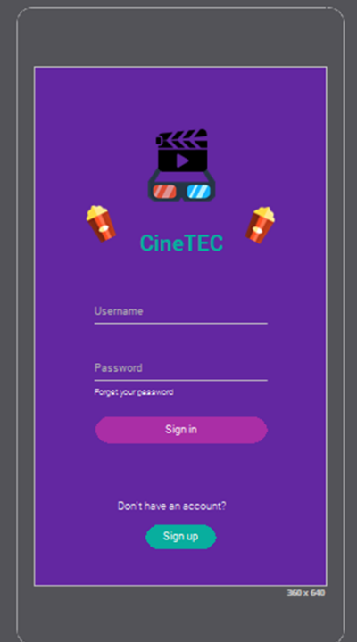

### 4.1.2 Requerimiento: registrarse

Para registrarse al sistema, el usuario deberá tocar el botón de Sign up y le mostrará un formulario para ingresar los datos del usuario ya sea administrador como usuario regular. Al registrar todos los datos selecciona el botón de Register y se registrará los datos en el sistema, además todos los espacios deben estar completos para poder registrarse de lo contrario se le mostrará un mensaje de error de completar los espacios faltantes.

### 

### 4.1.3 Requerimiento: registrar y editar películas

El usuario administrador al registrarse al sistema tendrá entre sus opciones registrar una película en el sistema, este debe digitar todos los datos sobre la película para poder registrarlo en el sistema, tocar el botón de registrar película, de lo contrario se le mostrará un mensaje de error de que todos los espacios deben estar completados.

En la funcionalidad de editar películas, el usuario administrador selecciona la película que desee editar y se le mostrará la siguiente ventana como en la imagen del lado derecho, deberá proporcionar los datos que desee editar, luego seleccionar el botón de Update y se actualizará la película en el sistema.

### 

**4.1.4 Requerimiento Bloquear y desbloquear usuarios regulares**

El usuario administrador tendrá la funcionalidad de bloquear y desbloquear usuarios regulares registrados en el sistema. Cada usuario tendrá un checkbox, que un check indica que el usuario está bloqueado, de lo contrario no está bloqueado. El administrador podrá marcar los usuarios que desea bloquear o desmarcar los usuarios que desea desbloquear. Se le mostrará la siguiente pantalla al selecciona la opción de bloquear y desbloquear usuarios en la pantalla de control del administrador (Imagen izquierdo).

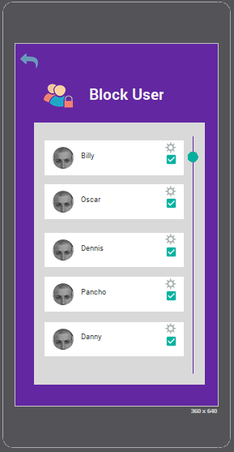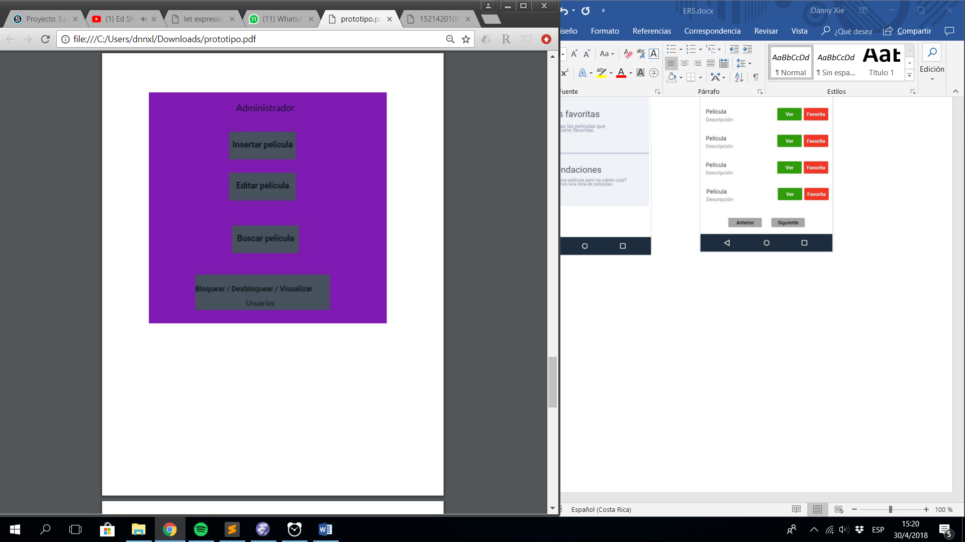

**4.1.5 Requerimiento de ver películas favoritas**

Entre las opciones del usuario regular, está el de marcar películas favoritas en el sistema. El usuario regular podrá consultar las películas favoritas marcadas por este en la página principal (Imagen de la izquierda), en el botón de “Películas favoritas”, además podrá eliminar por medio del botón de eliminar y consultar la película por medio del botón de ver como se muestra en la siguiente imagen (Imagen de la derecha).

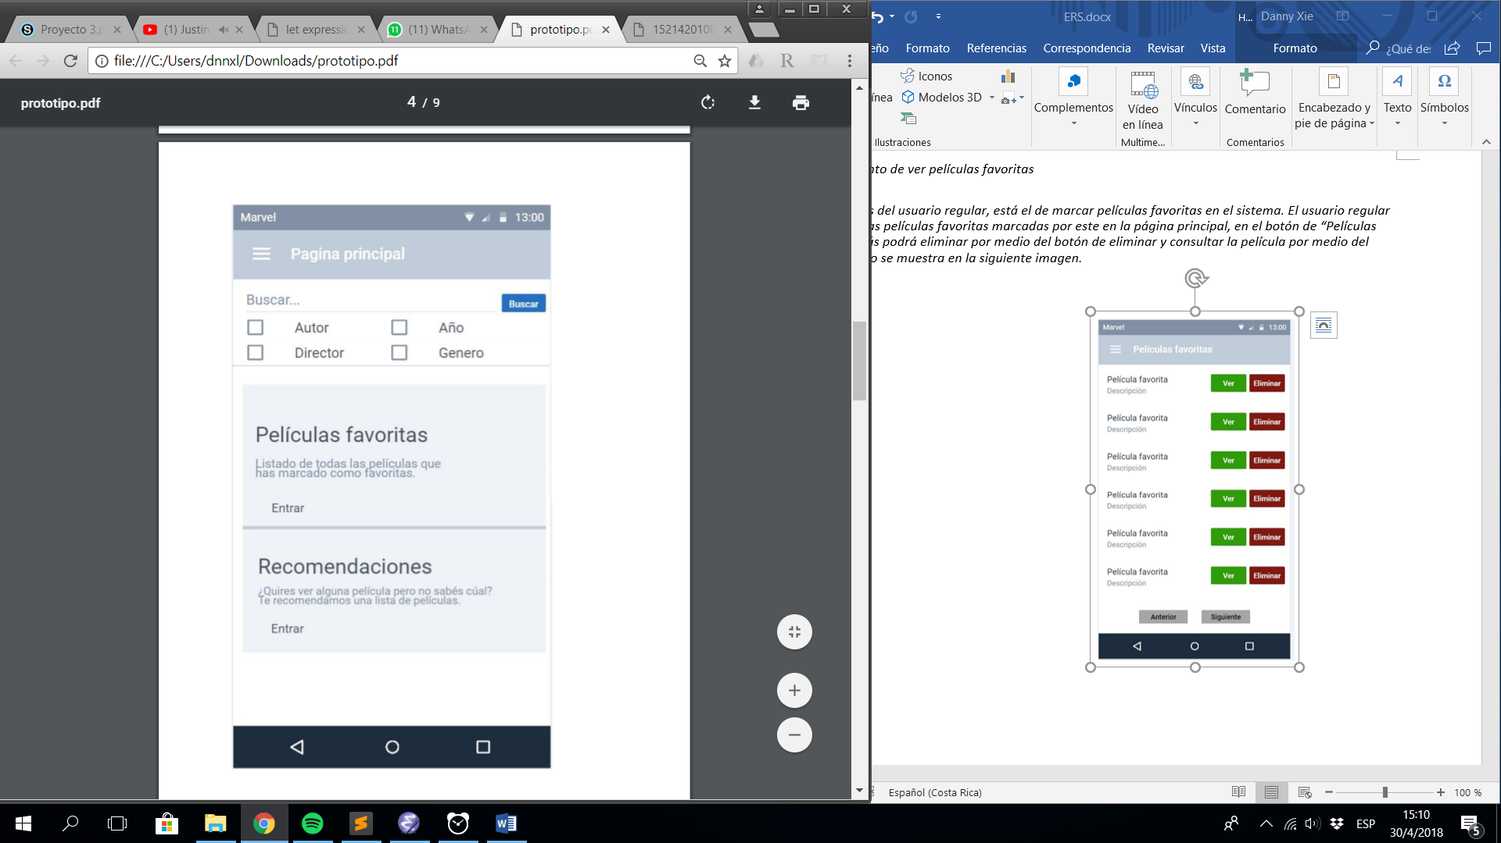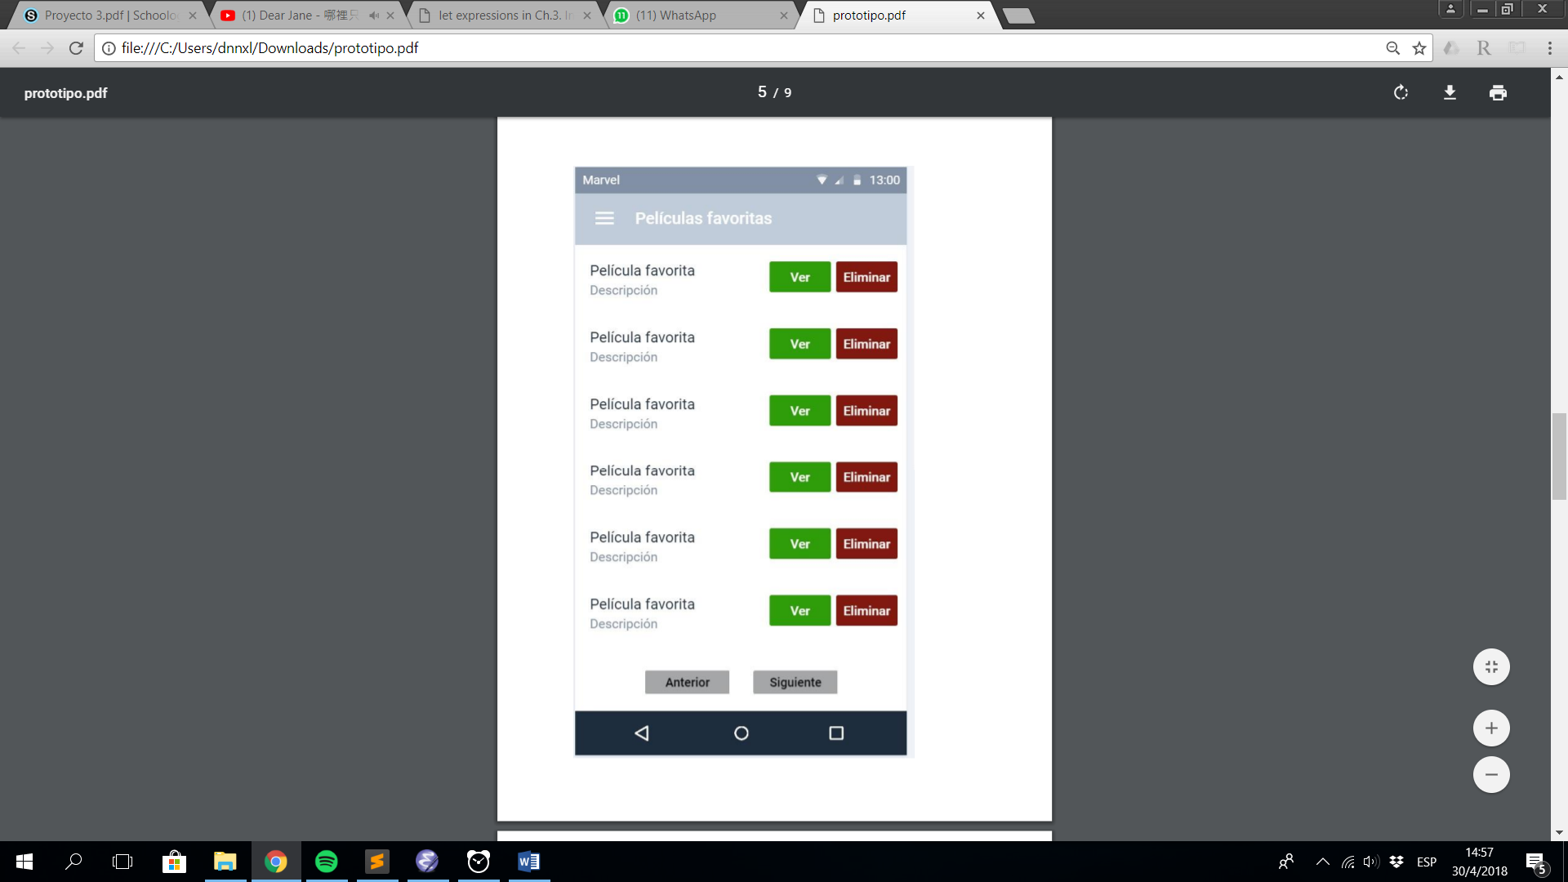

**4.1.6 Requerimiento de ver recomendaciones de películas por el sistema**

Una de las opciones del usuario regular es ver recomendaciones de películas realizadas por el sistema, en la página principal toca el botón de Recomendaciones, en este podrá consultar las películas que el sistema recomienda al usuario según los gustos del usuario, se mostrará una lista de películas como se muestra en la siguiente imagen. En cada película tendrá la opción de consultar (ver) película o agregarla a favoritos (favorita).

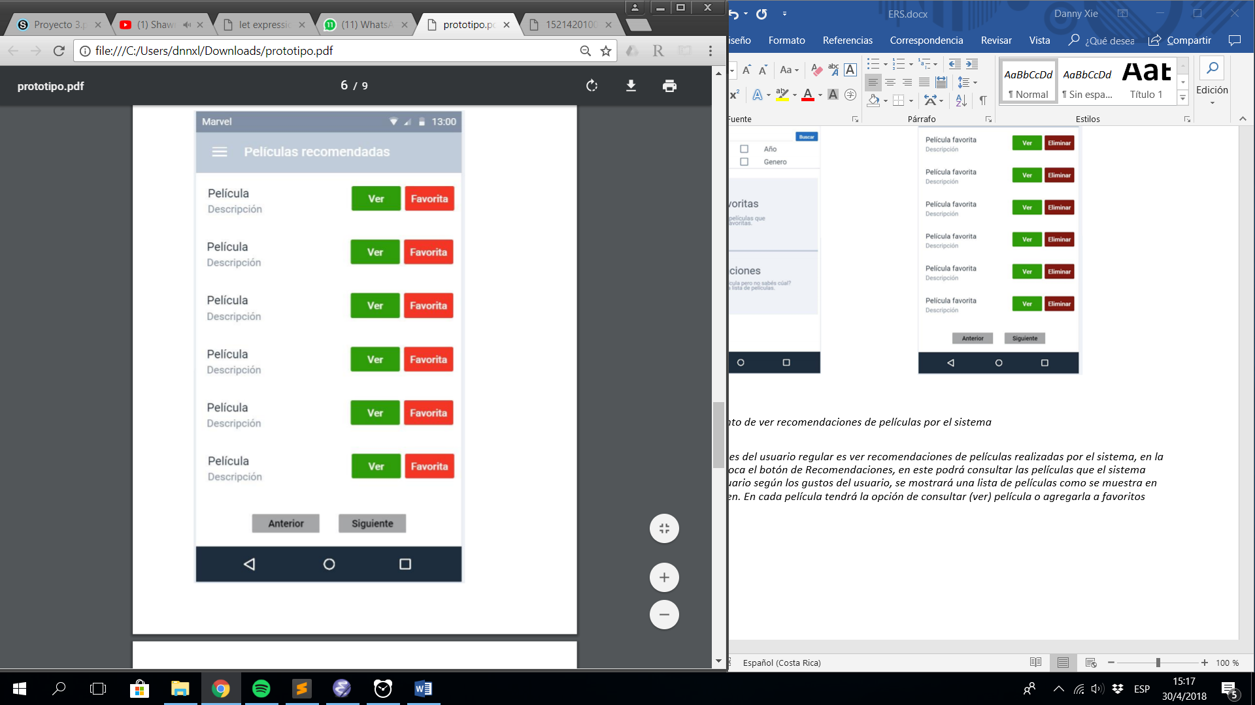

### 4.2 Interfaces de Hardware

Será necesario disponer de un dispositivo Android en buen estado, con una buena conectividad a la red para poder acceder al servidor de la base de datos, lo recomendado es disponer de wifi. Esta aplicación trabaja solamente en Android. No se requiere otro hardware.

### 4.3 Interfaces de software

La aplicación es una aplicación móvil, este requiere una versión Android de 5.0 o mayor para un mejor rendimiento del sistema.

### 4.4 Interfaces de comunicación

Esta aplicación usa una conexión local con el servidor de la base de datos. Por lo tanto, no se requiere conectividad a la red. Este deberá conectarse al servidor de la base de datos, por medio de una dirección que se le proporcionará al usuario, que es la dirección de la base de datos local

## 5. Other Nonfunctional Requirements

### 5.1 Performance Requirements

Es necesario tener una conexión a internet en todo momento para poder mantener acceder a toda la información almacenada dentro de la base de datos.

### 5.2 Safety Requirements

Se debe deben de considerar métodos para mantener ocultos los datos de los usuarios, para que otros usuarios, ni terceros, puedan acceder a dicha información sin el consentimiento del usuario.

### 5.3 Software Quality Attributes

La aplicación deber de ser posible de utilizarse desde cualquier dispositivo con Android 4.4 o superior.

Las calificaciones y comentarios deben de mantenerse actualizados, para que cada usuario pueda ver la calificación actual de la película y la opinión de los demás usuarios.

Las películas mostradas deben de estar al día, para evitar que los usuarios realicen pedidos sobre películas que la empresa ya no maneja. Así como para mantener a los usuarios informados de cada nueva tanta de películas disponibles.

## 6. Other Requirements

## Appendix A: Glossary

## Appendix B: Analysis Models

1. 1-Contexto del sistema

B.1.1-Diagrama de contexto (Ejemplo Wiegers adjunto)

B.1.2-Modelo dominio del sistema

B.1.3-Descripción modelo dominio (Para cada concepto indicar intención y extensión) B.1.4-Diagrama de casos de uso n iterac

**B.1.4 Diagrama casos de uso**

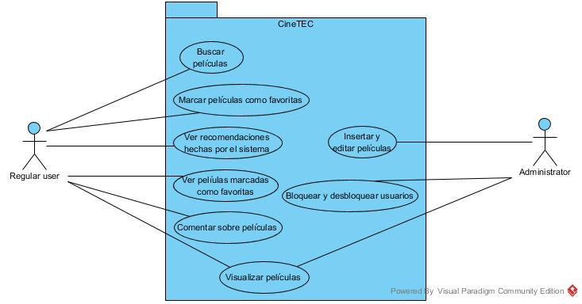

**B.2 Descripción de caso de uso**

**B.2.1 Caso de uso Registrar película**

**B.2.1.1 Texto del caso de uso**



**B.2.1.2 Pantalla del caso de uso**

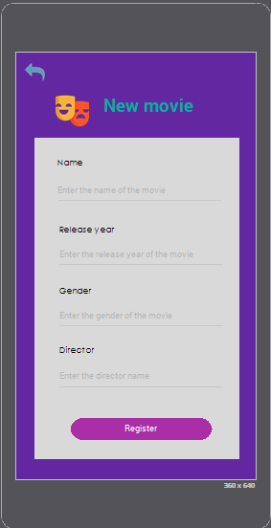

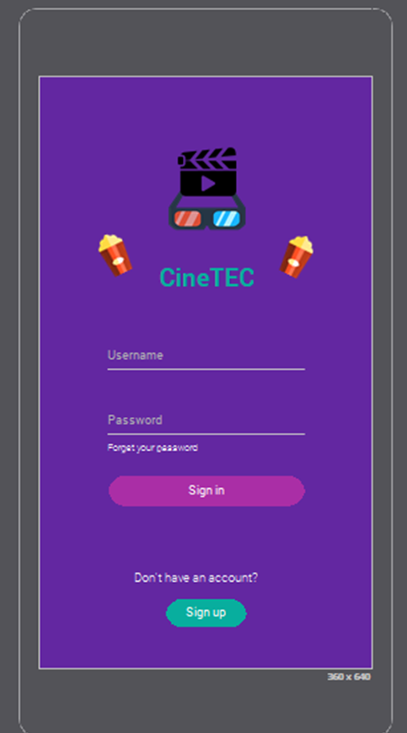

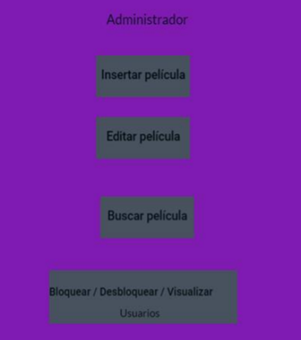

**B.2.1.3 Diagrama de actividad del caso de uso**

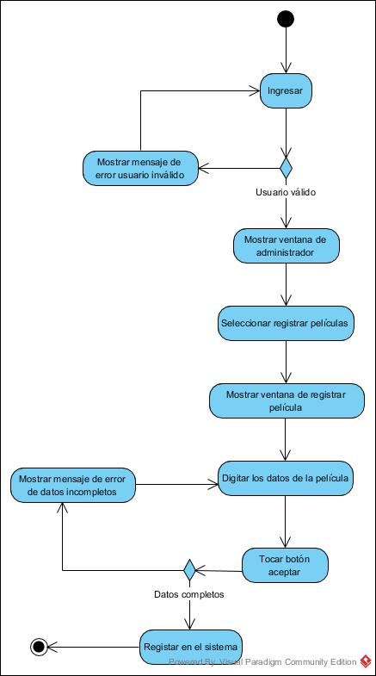

B.2.2 Caso de uso Editar película

**B.2.2.1 Texto del caso de uso**



**B.2.2.2 Pantalla del caso de uso**

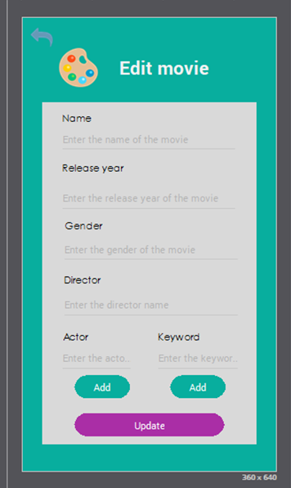



**B.2.2.3 Diagrama de actividad del caso de uso**

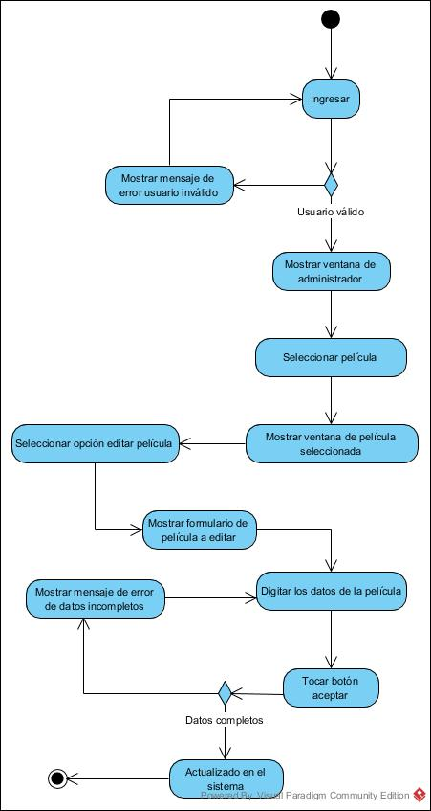

B.2.3 Caso de uso Bloquear y desbloquear usuarios

B.2.3.1 Texto del caso de uso



B.2.3.2 Pantalla del caso de uso







B.2.3.3 Diagrama de actividad del caso de uso

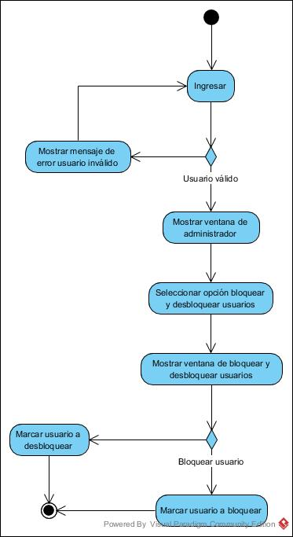

1. **TABLAS DE LA BASE DE DATOS**
2. **OTROS DOCUMENTOS**
3. **Minutas con el usuario**

**Minuta de reunión**

# Datos de la reunión

**Fecha:** miércoles 18 de abril del 2018

**Lugar:** Edificio B3-08, Instituto tecnológico de Costa Rica, sede Cartago.

**Objetivo/s:** Discutir de los requerimientos de la aplicación CineTEC

**Reunión convocada por:** Dennis Arias León, Oscar Cortés Cordero yDanny Xie Li

# Participantes

|  |  |
| --- | --- |
| Nombre y apellido | Cargo |
| Raúl Gerardo Gonzalez Calvo | Moderador, cliente |
| Dennis Arias León | Ingeniero en sistema |
| Oscar Cortés Cordero | Ingeniero en sistemas |
| Danny Xie Li | Ingeniero en sistemas |

# Temas tratados

1. **Tema 1. Base de datos a implementar**

Detalle del tema: El cliente Raúl Gerardo Gonzalez Calvo comentó que en el desarrollo del sistema se podría implementar cualquier sistema de administración de base de datos. Entre algunas sugerencias del cliente existe la posibilidad de implementar base de datos NoSql.

1. **Tema 2. Creación de administradores y clientes**

Detalle del tema: El cliente Raúl Gerardo Gonzalez Calvo comentó que el usuario administrador se le permite bloquear y desbloquear usuarios dentro de un sistema. La creación de los clientes se realiza por medio del registro de estos.

1. **Tema 3. Calificación de películas**

Detalle del tema: El cliente Raúl Gerardo Gonzalez Calvo comenta que la calificación de películas se debe implementar en formato entero o en formato decimal. Por ejemplo, calificaciones como 1,2,2.5.

## Compromisos asumidos

|  |  |
| --- | --- |
| Descripción | Responsable |
| Se compromete a la entrega del proyecto a más tardar el 4 de junio del 2018 | Dennis Arias, Oscar Cortés, Danny Xie |
| Se compromete a realizar sesiones entre el cliente y los analistas de negocios para tratar puntos que no fueron discutidos en sesiones anteriores. | Dennis Arias, Oscar Cortés, Danny Xie |
| Se compromete a proporcionar mantenimiento al sistema después de entregar el sistema. | Dennis Arias, Oscar Cortés, Danny Xie |

## Temas pendientes

1. **Tema 1: Seguridad en el sistema**

Detalle del tema: Hablar con el cliente sobre el tipo de seguridad que desee implementar en el sistema, para asegurar la integridad de los datos y usuarios de dicho sistema.

1. **Tema 2: Prototipos del sistema**

Detalle del tema: Discutir con el cliente y llegar a un acuerdo sobre los prototipos del sistema, la distribución de los diferentes casos de usos que se deben implementar en el sistema en las ventana.

## Próxima Reunión: Por definir

1. **Cronograma**

|  |  |  |  |  |  |  |  |  |  |  |
| --- | --- | --- | --- | --- | --- | --- | --- | --- | --- | --- |
|  |  |  |  | **Abril** | | **Mayo** | | | | **Junio** |
| **Actividades** | **Inicio** | **Fin** | **Duración** | **Tercera semana** | **Cuarta semana** | **Primera semana** | **Segunda semana** | **Tercera semana** | **Cuarta semana** | **Primera semana** |
| Documento de visión | 16/4/2018 | 22/4/2018 | 1 semana |  |  |  |  |  |  |  |
| Modelo de entidad-relación | 16/4/2018 | 22/4/2018 | 1 semana |  |  |  |  |  |  |  |
| Modelando casos de usos | 22/4/2018 | 29/4/2018 | 1 semana |  |  |  |  |  |  |  |
| Modelo de clases | 22/4/2018 | 29/4/2018 | 1 semana |  |  |  |  |  |  |  |
| Desarrollo de prototipos | 22/4/2018 | 29/4/2018 | 1 semana |  |  |  |  |  |  |  |
| Modelando  diagramas de actividad | 29/4/2018 | 6/5/2018 | 1 semana |  |  |  |  |  |  |  |
| Describiendo cada caso de uso (REM) | 29/4/2018 | 6/5/2018 | 1 semana |  |  |  |  |  |  |  |
| Desarrollo de ERS | 29/4/2018 | 6/5/2018 | 1 semana |  |  |  |  |  |  |  |
| Plan de pruebas | 6/5/2018 | 13/5/2018 | 1 semana |  |  |  |  |  |  |  |
| Informe de pruebas | 13/5/2018 | 20/5/2018 | 1 semana |  |  |  |  |  |  |  |
| SAD | 20/5/2018 | 27/5/2018 | 1 semana |  |  |  |  |  |  |  |
| Diccionario de datos de la base de datos | 27/5/2018 | 4/6/2018 | 1 semana |  |  |  |  |  |  |  |
| Desarrollo del programa | 27/5/2018 | 4/6/2018 | 1 semana |  |  |  |  |  |  |  |
| Desarrollo del Manual técnico | 27/5/2018 | 4/6/2018 | 1 semana |  |  |  |  |  |  |  |

1. **INTERFAZ DE USUARIO**
2. **PROGRAMACIÓN**